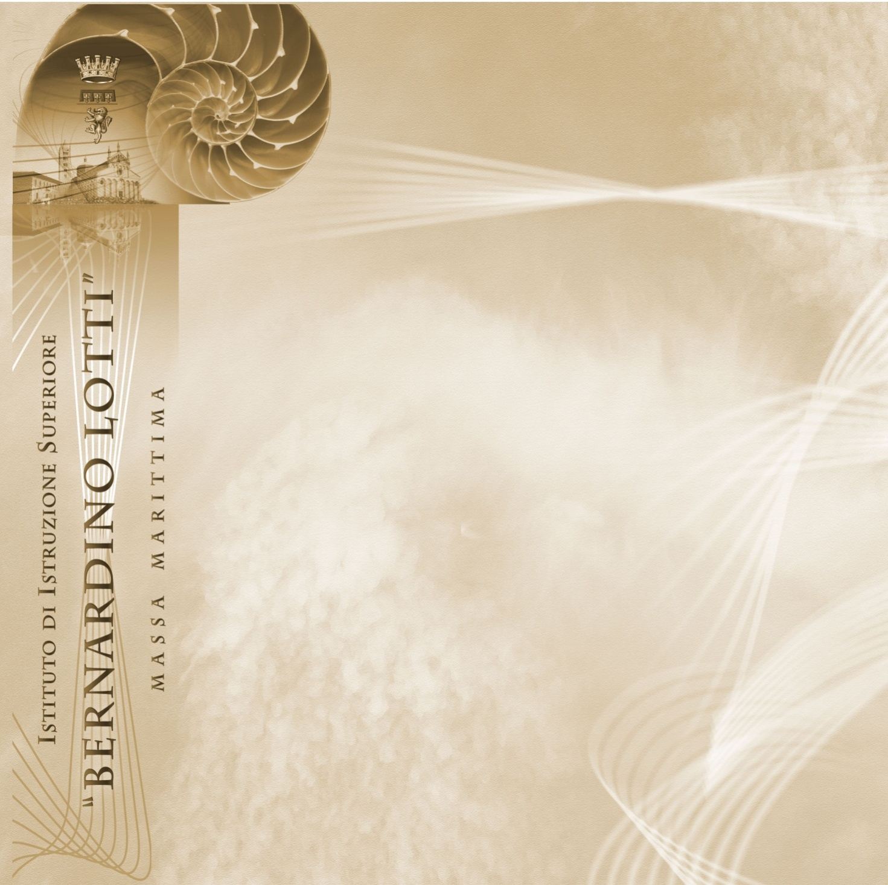

ARTICOLAZIONE
xxxxxx

Documento
del 15 Maggio

Consiglio di Classe 5x
a.s. 2023- 2024

INDICE

Presentazione del Consiglio di Classe |  |  |  |  |  |  | ……
Presentazione della Classe |  |  |  |  |  |  | ……
Elenco degli alunni |  |  |  |  |  |  | ……
Relazione finale del CdC |  |  |  |  |  |  | ……
Profilo dell’indirizzo |  |  |  |  |  |  | ……
Obiettivi del Consiglio di classe |  |  |  |  |  |  | ……
Risultati di apprendimento raggiunti in relazione agli obiettivi prefissati dal Consiglio di classe
Risultati di apprendimento sulle competenze di cittadinanza

Attività svolte
Modalità di lavoro del CdC |  | …………………………………………… |  |  |  |  | ……
Strumenti di verifica utilizzati dal consiglio di classe |  |  |  | …………………….. |  |  | ……
Criteri di valutazione del profitto |  |  |  | …………………….. |  |  | ……
Criteri di valutazione del comportamento |  |  | ………………………………… |  |  |  | ……
Criteri di attribuzione del credito scolastico |  |  |  |  | ……….. |  | ……
Indicazioni per la Seconda Prova (solo nei PROFESSIONALI) |  |  |  |  |  |  | ……
Indicazioni per il Colloquio |  |  |  |  |  | ……………………………………………. | …….
Elenco dei libri di testo |  |  |  |  |  | ……………………………………………. | …….
Firme | ……………….. |  |  |  |  | …………………………………………… | ……

Allegato A: risultati di apprendimento declinati in attitudini, contenuti, abilità e competenze.
Allegato B: griglie di valutazione
Allegato C: Modalità di simulazioni di prove d’esame svolte durante l’anno scolastico.
PRESENTAZIONE DEL CONSIGLIO
COORDINATORE DELLA CLASSE Prof. xxxxxxxxxxxxx
DISCIPLINE AREA GENERALE

Disciplina | Nome del  Docente | Continuità  didattica  dalla III alla  IV | Continuità  didattica  dalla IV alla  V | Eventuale  Supplente | dal | al

DISCIPLINE AREA DI INDIRIZZO

Disciplina | Nome del  Docente | Continuità  didattica  dalla III alla  IV | Continuità  didattica  dalla IV alla  V | Eventuale  Supplente | dal | al

PRESENTAZIONE DELLA CLASSE
Inserire i numeri

xx
xx
xx
Numero studenti Maschi Femmine

xx
Età media

xx
Provenienza: stessa scuola

xx
altra scuola

xx
Promozioni classe precedente

xx
Ripetenti

xx
Abbandoni e/o ritiri durante l’anno scolastico
(alunni non scrutinati)

RELAZIONE FINALE DEL CONSIGLIO DI CLASSE

Inserire almeno un paragrafo per ciascun punto elencato di seguito:
COMPORTAMENTO

RAPPORTI TRA COMPAGNI

PARTECIPAZIONE ALLE ATTIVITA’ IN CLASSE

PARTECIPAZIONE ALLE ATTIVITA’ DELLA SCUOLA IN ORARIO EXTRACURRICOLARE

PARTECIPAZIONE AGLI SPORTELLI/CORSI DI RECUPERO

INTERESSE e MOTIVAZIONE

IMPEGNO

RISPETTO DELLE CONSEGNE

METODO DI STUDIO

PROFITTO

FREQUENZA

ASSENZE: QUANTITA’ E TIPOLOGIA

RECUPERO DELLE LACUNE DEGLI ANNI PRECEDENTI E DELL’ANNO IN CORSO

RAPPORTI SCUOLA FAMIGLIA
I rapporti con le famiglie sono stati tenuti attraverso le seguenti modalità:
- ricevimento dei docenti, in orario antimeridiano, con cadenza settimanale tramite singoli colloqui concordati tra docente e famiglia in modalità a distanza o in presenza con o senza prenotazione del colloquio nell’apposita sezione del registro elettronico;
- ricevimento dei docenti pomeridiano nel primo periodo e nel secondo periodo in presenza;
- incontri e collaborazione con i rappresentanti dei genitori nell’ambito dei Consigli di classe;
- informazioni e comunicazioni del coordinatore e dei docenti sul registro elettronico, interpersonali, cartacee, telefoniche ed on-line.

PROFILO DELL’INDIRIZZO

INSERIRE IL PROFILO DELL’INDIRIZZO

OBIETTIVI DEL CONSIGLIO DI CLASSE
Obiettivi generali e trasversali conseguiti
Obiettivi generali:
- miglioramento del senso di responsabilità individuale;
- partecipazione alla vita scolastica;
- miglioramento della partecipazione al dialogo;
- potenziamento delle competenze comunicative.
Obiettivi trasversali
Obiettivi trasversali comportamentali più significativi:
- miglioramento del senso di responsabilità individuale;
- miglioramento della partecipazione al dialogo educativo;
- raggiungimento dell’autostima;
- aggregazione di gruppo;
- rispetto delle regole scolastiche;
- capacità di problem solving.
Gli obiettivi trasversali cognitivi ritenuti più significativi
- acquisizione di un linguaggio corretto per ogni disciplina;
- acquisizione, interpretazione e rielaborazione delle informazioni ricevute;
- comprensione degli approcci metodologici delle varie discipline;
- individuazione di collegamenti e relazioni.
Gli obiettivi generali per l’attività didattica in modalità a distanza ritenuti più significativi
- frequenza e puntualità nelle attività sincrone;
- rispetto delle consegne;
- capacità di relazione a distanza con particolare riferimento alla scelta dei tempi di intervento nel dialogo con il docente e tra pari.

RISULTATI DI APPRENDIMENTO RAGGIUNTI IN RELAZIONE AGLI OBIETTIVI PREFISSATI DAL CONSIGLIO DI CLASSE

Gli alunni hanno raggiunto, seppur in modo diversificato, gli obiettivi individuati dal Consiglio di Classe in sede di programmazione in termine di attitudini, conoscenze, capacità e competenze.

In termini di attitudini
organizzare mentalmente e visivamente alcuni concetti geometrici;
capacità di eseguire in modo rapido e preciso operazioni aritmetiche;
comprendere il linguaggio, i rapporti tra i vocaboli, il significato delle frasi;
l’efficienza nella coordinazione visuo-motoria sostenuta da prestazioni di memoria immediata;
risolvere problemi logici, trarre conclusioni da premesse, cogliere relazioni generali da dati particolari, programmare e realizzare un progetto;
utilizzo della memoria;
trasmettere in modo socialmente accettabile l’intelligenza astratta posseduta.
In termini di conoscenze
DA INSERIRE

In termini di capacità
DA INSERIRE

In termini di competenze
DA INSERIRE

Per quanto riguarda i risultati di apprendimento conseguiti nelle singole discipline si rimanda alle relazioni dei docenti che sono allegate al presente documento (Allegato A).

RISULTATI DI APPRENDIMENTO DI EDUCAZIONE CIVICA

Il Consiglio di Classe ha sviluppato l’acquisizione delle competenze di Educazione Civica, in modo trasversale a tutte le discipline, nell’intero percorso scolastico con un totale effettivo di xx ore.
Il Consiglio di Classe, considerando la sua trasversalità, ha sviluppato l’acquisizione delle competenze di Educazione civica tenendo presenti le Linee Guida, adottate in applicazione della legge 20 agosto 2019 n. 92 recante “Introduzione dell’insegnamento scolastico dell’educazione civica”.
La programmazione è ruotata quindi intorno ai tre nuclei concettuali che costituiscono i pilastri della Legge, a cui possono essere ricondotte tutte le diverse tematiche dalla stessa individuate, declinate attraverso le tre UDA seguenti:

1. COSTITUZIONE, diritto (nazionale e internazionale), legalità e solidarietà.
2. CITTADINANZA DIGITALE
3. SVILUPPO SOSTENIBILE, educazione ambientale, conoscenza e tutela del patrimonio e del territorio.

DESCRIZIONE PROGETTO CLIL
INSERIRE IL PROGETTO O, SE NON SVOLTO, MOTIVARNE LA RAGIONE.

PERCORSI COMPETENZE TRASVERSALI E ORIENTAMENTO - PCTO
PROGETTO TERZO E QUARTO ANNO:
INSERIRE IL PROGETTO

PROGETTO QUINTO ANNO
INSERIRE IL PROGETTO

ATTIVITA’ SVOLTE - Attività integrative curriculari ed extracurriculari
Sono stati svolti i seguenti progetti:

Attività / progetto / corso | Discipline coinvolte | Numero studenti

Per l’area di eccellenza
Attività / progetto / corso | Discipline coinvolte | Numero studenti

In particolare per le attività di ORIENTAMENTO ___________________

ATTIVTA’ DI ORIENTAMENTO E TUTORAGGIO, ANCHE TRAMITE PIATTAFORMA UNICA
Da specificare

Orientamento Universitario

Nell’anno in corso sono state svolte visite individuali, anche organizzate dalla scuola, nelle sedi universitarie di Siena, Pisa e Firenze nei giorni indicati e/o concordati dagli stessi atenei.

METODOLOGIE E STRATEGIE ADOTTATE
Le metodologie adottate sono state essenzialmente incentrate su lezioni frontali alternate a lezioni interattive e gli strumenti utilizzati sono stati sia quelli tradizionali (lavagna, fotocopie ad integrazione del testo, strumenti dei vari laboratori) che tecnologici (computer, strumenti multimediali, LIM).
Ove necessario oltre alla trattazione degli aspetti teorici degli argomenti affrontati, si è provveduto all’analisi matematica e all’elaborazione di schemi grafici, anche con l’ausilio di programmi computerizzati.
Per le materie di indirizzo tecnico e per la lingua inglese, gli studenti hanno potuto svolgere attività di laboratorio, sia con lavoro individuale che in gruppo.
Si ribadisce che si è sempre cercato di uniformare il linguaggio tecnico delle materie di indirizzo, curandone gli aspetti di interdisciplinarietà.
Sono stati raggiunti dagli alunni più partecipi gli obiettivi trasversali succitati.

Modalità di sostegno e di recupero

Le attività di sostegno e recupero sono state svolte in itinere utilizzando anche, dove possibile, le ore di copresenza e potenziamento. Inoltre, per permettere un recupero individualizzato sono stati attivati sportelli in orario pomeridiano.

Modalità di verifica

La verifica è stata fatta con prove scritte, interrogazioni orali frontali, test a risposta multipla, singola, esercizi di vario genere, prove grafiche, esercitazioni sulle tipologie proposte dall’Esame di Stato.

MODALITÀ DI LAVORO DEL CONSIGLIO DI CLASSE

MODALITÀ | Italiano | Storia | Inglese | Matematica | Tecnologie Chim. Ind. | Chimica Analitica e Strumentale | Chimica  Organica e Biochimica | Scienze Motorie | Religione
Lezione frontale
Lezione con esperti
Lezione multimediale
Lezione pratica
Problem solving
Esercitazioni
Lavoro di gruppo
Discussione guidata

STRUMENTI DI VERIFICA UTILIZZATI DAL CONSIGLIO DI CLASSE

MODALITÀ | Italiano | Storia | Inglese | Matematica | Tecnologie Chim. Ind. | Chimica Analitica e Strumentale | Chimica  Organica e Biochimica | Scienze Motorie | Religione
Colloquio
Elaborati scritti
Prova di Laboratorio / multimediale
Prova pratica
Risoluzione di casi / problemi
Prova strutturata/ semistrut.
Relazione
Esercizi
Altro

CRITERI DI MISURAZIONE DEL PROFITTO

In riferimento alla griglia di valutazione approvata dal Collegio docenti e inserita nel PTOF, sono stati considerati i seguenti elementi:
- assiduità nella frequenza scolastica e costanza nello studio a casa;
- miglioramenti mostrati in itinere rispetto ai livelli di partenza;
- superamento delle carenze;
- interesse ed impegno nella partecipazione al dialogo educativo;
- interesse ed impegno nella partecipazione alle attività complementari ed integrative offerte dalla scuola;
- per l’insegnamento della religione cattolica si fa riferimento ai criteri del DPR 175/2012.

CRITERI DI VALUTAZIONE DEL VOTO DI COMPORTAMENTO
Si fa riferimento alla griglia di valutazione del voto di comportamento approvata dal Collegio Docenti nella quale vengono sintetizzati gli indicatori che fanno riferimento ai criteri approvati dal Collegio dei docenti e inseriti nei Documenti di valutazione e nelle rubriche valutative presenti nel PTOF.
Gli indicatori sono i seguenti:
- metodo e organizzazione del lavoro;
- impegno e partecipazione;
- disponibilità alla collaborazione con docenti e compagni;
- costanza nello svolgimento delle attività;
- progressi rilevabili nell’acquisizione di conoscenze, abilità e competenze, con particolare riferimento a quelle trasversali.
Le valutazioni sono riportate sul registro elettronico.

CRITERI DI ATTRIBUZIONE DEL CREDITO SCOLASTICO.
Il credito scolastico è determinato dalla tabella A allegata al D. Lgs. 62/2017 nonché dalle indicazioni fornite nell’art,11 dell’ O.M. n.55 del 22 marzo 2024:

Credito scolastico per candidati interni (punti)
Media dei voti | 3° anno | 4° anno | 5° anno
M<6 | 0 | 0 | 7-8
M=6 | 7-8 | 8-9 | 9-10
6<M≤7 | 8-9 | 9-10 | 10-11
7<M≤8 | 9-10 | 10-11 | 11-12
8<M≤9 | 10-11 | 11-12 | 13-14
9<M≤10 | 11-12 | 12-13 | 14-15

Nell’ambito della banda di oscillazione il punteggio viene attribuito sulla base della media dei voti riportati, dell’interesse e dell’impegno nella partecipazione al dialogo educativo, dell’assiduità nella frequenza scolastica, dell’interesse dimostrato nella partecipazione alle attività complementari e integrative offerte dalla scuola, dei progressi compiuti rispetto ai livelli di partenza e di eventuali certificazioni acquisite.

CRITERI PER L’AMMISSIONE ALL’ESAME DI STATO
Sono ammessi a sostenere l’esame di Stato in qualità di candidati interni gli studenti che hanno frequentato l’ultimo anno di corso dei percorsi di istruzione secondaria di secondo grado presso le istituzioni scolastiche statali e paritarie, anche in assenza del requisito di cui all’art. 13, comma 2, lettera c), del d. lgs 62/2017 di cui sotto (svolgimento dell’attività di alternanza scuola-lavoro secondo quanto previsto dall'indirizzo di studio nel secondo biennio e nell'ultimo anno di corso). Le istituzioni scolastiche valutano le deroghe rispetto al requisito della frequenza di cui all’art. 13, comma 2, lettera a), del d. lgs. 62/2017 di cui sotto (frequenza per almeno tre quarti del monte ore annuale) ai sensi dell’articolo 14, comma 7, del d.P.R. 22 giugno 2009, n. 122.
L’ammissione all’esame di Stato è disposta, in sede di scrutinio finale, dal consiglio di classe
presieduto dal dirigente/coordinatore o da suo delegato.
È ammesso all'esame di Stato, salvo quanto previsto dall'articolo 4, comma 6, del decreto del Presidente della Repubblica del 24 giugno 1998 n. 249, la studentessa o lo studente in possesso dei seguenti requisiti:
- frequenza per almeno tre quarti del monte ore annuale personalizzato, fermo restando quanto previsto dall'articolo 14, comma 7, del decreto del Presidente della Repubblica del 22 giugno 2009, n. 122;
- partecipazione, durante l'ultimo anno di corso, alle prove predisposte dall'INVALSI, volte a verificare i livelli di apprendimento conseguiti nelle discipline oggetto di rilevazione di cui all'articolo 19;
- svolgimento dell’attività di alternanza scuola-lavoro secondo quanto previsto dall'indirizzo di studio nel secondo biennio e nell'ultimo anno di corso. Nel caso di candidati che, a seguito di esame di idoneità, siano ammessi al penultimo o all'ultimo anno di corso, le tipologie e i criteri di riconoscimento delle attività di alternanza scuola-lavoro necessarie per l'ammissione all'esame di Stato sono definiti con il decreto di cui all'articolo 14, comma 3, ultimo periodo;
- votazione non inferiore ai sei decimi in ciascuna disciplina o gruppo di discipline valutate con l'attribuzione di un unico voto secondo l'ordinamento vigente e un voto di comportamento non inferiore a sei decimi. Nel caso di votazione inferiore a sei decimi in una disciplina o in un gruppo di discipline, il consiglio di classe può deliberare, con adeguata motivazione, l'ammissione all'esame conclusivo del secondo ciclo. Nella relativa deliberazione, il voto dell'insegnante di religione cattolica, per le alunne e gli
alunni che si sono avvalsi dell'insegnamento della religione cattolica, è espresso secondo quanto previsto dal punto 2.7 del decreto del Presidente della Repubblica 16 dicembre 1985, n. 751; il voto espresso dal docente per le attività alternative, per le alunne e gli alunni che si sono avvalsi di detto insegnamento, se determinante, diviene un giudizio motivato iscritto a verbale.

SIMULAZIONI D’ESAME
Per la prima prova è stata svolta una simulazione in data .
Per la seconda prova è stata svolta una simulazione in data della durata di ORE

INFORMAZIONI SPECIFICHE RELATIVE ALLA SECONDA PROVA SCRITTA.
Inserire tutto ciò che si ritiene utile per la commissione relativamente alla seconda prova scritta.

INDICAZIONI PER LO SVOLGIMENTO DEL COLLOQUIO
Il colloquio si svolge a partire dall’analisi, da parte del candidato, del materiale scelto dalla sottocommissione, attinente alle Indicazioni nazionali per i Licei e alle Linee guida per gli istituti tecnici e professionali. Il materiale è costituito da un testo, un documento, un’esperienza, un progetto, un problema, ed è predisposto e assegnato dalla sottocommissione. Il materiale è finalizzato a favorire la trattazione dei nodi concettuali caratterizzanti le diverse discipline e del loro rapporto interdisciplinare.
Per la presente classe, il materiale da cui partire sarà:….. inserire la tipologia di materiale che si intende sottoporre allo studente

MATERIE AFFISATE AI COMMISSARI INTERNI

TEMPISTICHE

- Redazione del documento del consiglio di classe: entro il 15 maggio 2024
- Riunione plenaria commissione: 17 giugno 2024 ore 8.30
- Primo scritto 19 giugno 2024 ore 8.30
- Secondo scritto 20 giugno 2024
- Colloquio al termine della correzione degli elaborati scritti

Elenco dei libri di testo
Disciplina | Libri di testo

Il presente documento è stato redatto, letto e approvato all’unanimità nella seduta del consiglio di classe del xx Maggio 2024 alla presenza dei sottoscritti docenti:

DISCIPLINA | NOME DEL DOCENTE | FIRMA
Dirigente Scolastico  Presidente del Consiglio di Classe | Prof. Angelo Salvatore Costarella

ALLEGATO A

RISULTATI DI APPRENDIMENTO declinati in contenuti-abilità-competenze di ogni singola disciplina

RISULTATI DI APPRENDIMENTO DELLA DISCIPLINA xxxxxx

Liceo Classico
Istituto Professionale - Manutenzione e Assistenza Tecnica
Istituto Professionale Per L’enogastronomia e L’ospitalità Alberghiera
Istituto Tecnico Chimica Materiali e Biotecnologie
Istituto Tecnico Costruzioni Ambiente e Territorio

DOCENTE
Presentazione della classe:

Articolazione del percorso svolto:

Metodologia utilizzata | Contenuti svolti | Competenza di riferimento | Obiettivi in termini di esiti formativi raggiunti

Osservazioni:

Il docente
_____________________

ALLEGATO B

GRIGLIE DI VALUTAZIONE

ALLEGATO C

MODELLI DI SIMULAZIONE DI
PROVE d’Esame
svolte durante l’anno
scolastico

